|  |  |
| --- | --- |
| **Auteur(s):** |  |
| Thomas Slack  Kasper Szczerba  Xander Louwers |  |

|  |
| --- |
|  |
| Configuratieoverzicht |
| *SummaPoint* |

[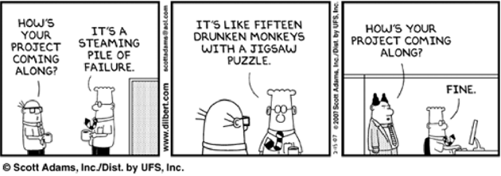](http://www.google.nl/url?sa=i&rct=j&q=&esrc=s&source=images&cd=&cad=rja&uact=8&ved=0ahUKEwj46a3X26LPAhXBoBQKHQITCSgQjRwIBw&url=http%3A%2F%2Farunkottolli.blogspot.com%2F2012_09_01_archive.html&bvm=bv.133387755,d.ZGg&psig=AFQjCNEuMwRJzUvAm2kVnQYQ-u33UUdg2A&ust=1474624737562039)

**Inhoud**

1. Te gebruiken hardware 4

2. Te gebruiken software 5

# Te gebruiken hardware

|  |  |
| --- | --- |
| Apparaat | Vereisten |
| Computer / Laptop | 2 Ghz processor  16 GB schijfruimte  Geïntegreerde grafische kaart  Minimaal 225GB opslag  Goede wifi |
| **Optioneel:** Server voor het testen op een echte server | HTTPS connectie  Mogelijkheid om een database te gebruiken |

# Te gebruiken software

|  |  |  |
| --- | --- | --- |
| *Software* | *Versie* | *Opmerkingen* |
| *Windows* | *10* |  |
| *Visual Studio Code* | *1.62.3* | *Plugin: PHP Debug*  *Plugin: PHP Intelephense* |
| *WAMP* | *3.2.3.3* | *Minimaal PHP 5.6.40* |
| *Browser* | *--* | *Het liefst iets wat gebaseerd is op de Chromium architectuur* |
| *Git Hub* | *--* |  |
| *Sourcetree* | *3.4.6* | *Iedereen in het groepje moet dit hebben om up-to-date te blijven* |
| *Word* | *2110* |  |
| *PowerPoint* | *2110* |  |